Преимущества подачи документов:

- Предоставляется более 380
государственных и муниципальных услуг;

- В филиалах по городу Чита и Читинскому району для работы с клиентами функционирует более 60 окон приема и выдачи документов;

- Работает Мобильный офис «Мои Документы», обеспечивающий возможность получения госуслуг в районах Читы и Забайкальского края, удаленных от стационарного многофункционального центра.

Для получения подробной информации посетите сайт МФЦ или обратитесь к специалисту в офисе.

ДЛЯ ВАС СОЗДАНЫ КОМФОРТНЫЕ УСЛОВИЯ:

- Просторные залы ожидания, детские уголки, электронная очередь, пандусы, лифт, парковка автотранспорта, платежные терминалы, банкоматы Сбербанка и ВТБ 24;
- Возможность получения нескольких видов услуг за одно посещение;
- Удобный график работы;
- Доступность посещения офисов и центров маломобильными группами населения;
- Услуги нотариуса;
- Автомат с горячим кофе и бесплатный Wi-Fi;
- Предварительная запись на прием и выдачу документов

Государственные
Услуги рядом!!!!

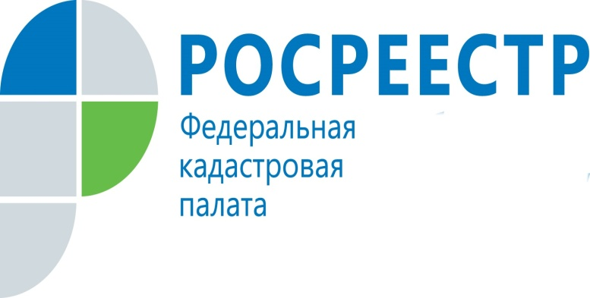

Преимущества подачи документов в
КГАУ «МФЦ по
Забайкальскому краю»

Режим работы
центра
по адресу ул. Бутина, 72:
Понедельник 08.00 – 18.00
Вторник 08.00 - 20.00
Среда 08.00 – 18.00
Четверг 08.00 – 18.00
Пятница 08.00 – 18.00
Суббота 08.00-18.00
Воскресенье - выходной день

Режим работы центра по адресу
ул. Генерала Белика, 12:
Понедельник 08.00 – 18.00
Вторник 08.00 - 20.00
Среда 08.00 – 18.00
Четверг 08.00 – 18.00
Пятница 08.00 – 18.00
Суббота 08.00-18.00
Воскресенье - выходной день

БЕЗ ПЕРЕРЫВА НА ОБЕД !!!

Контактная информация
Тел. 21-10-10

Сайт vmw.mfc-chita.ru
Эл. почта kontakt@mfc-chita.ru

8 800 234-01-75
ЦЕНТР ГОСУДАРСТВЕННЫХ И МУНИЦИПАЛЬНЫХ УСЛУГ «МОИ ДОКУМЕНТЫ»

Цели деятельности МФЦ:
- -сокращение временных и финансовых затрат на получение услуги, в том числе на получение информации (сбор справок и сведений, необходимых для получения услуги), время в пути до места предоставления, время ожидания в очереди;
- - повышение комфортности для заявителей в процессе получения государственных и муниципальных услуг
- - противодействие коррупции, ликвидация рынка посреднических услуг при предоставлении государственных и муниципальных услуг.
Вас всегда рады видеть в центрах МФЦ!!!

